26.09.2018

- Определить входит ли слово из трех букв в язык, содержащий слова из трех букв из множества {S,s}. Слово ввести, если входит, то выдать на печать YES, если нет – NO.

- Определить в какой четверти находится точка с координатами (x,y).

- Определить, является ли введенный символ буквой, числом или символом.

- T – время в секундах от начала суток. Выдать на печать чч.мм.сек.
Переменной k присвоить значение 1,2,3 или 4 в зависимости от того, в какой временной интервал попало время и напечатать

1 - если 22-6 night 2 – если 6-12 morning
3 – если 12-17 day 4 – если 17-22 evening

Сначала определить, в какой временной интервал попало введенное время, затем, используя переключатель, напечатать часть суток.

- Используя условную операцию ? посчитать значение x:

F(x)=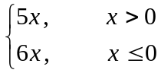

- Единицы массы пронумерованы следующим образом: 1 – килограмм, 2 – миллиграмм, 3 – грамм, 4 – тонна, 5 – центнер. Дан номер единицы массы и масса тела M в этих единицах (вещественное число). Вывести массу данного тела в килограммах

- Даны две пересекающиеся окружности. Координаты центров (x1, y1), (x2, y2) и радиусы – r1, r2. Определить где расположена точка с координатами (x, y) – в области пересечения, внутри 1 –ой или во второй окружности или вне окружностей. Вариант нахождения точки на окружности не рассматривать.

- Вычислить числа Фибоначчи до n.

- sinx=x-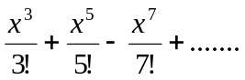
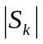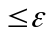
Использовать рекуррентную формулу

- Задачи из контеста G, H, I

